SV 842 (JS) Bijlage : Waarnemingen buxusmot INBO
Figuur: Overzicht van het aantal (a) waarnemingen en (b) individuen van buxusmot Cydalima perspectalis per stadium en per jaar, op basis van waarnemingen in de periode september 2010 - september 2016 gemeld via waarnemingen.be (referentiecode INBODATAVR-139, 02-09-2016). Deze gegevens mogen niet worden overgenomen zonder toestemming.
(a)
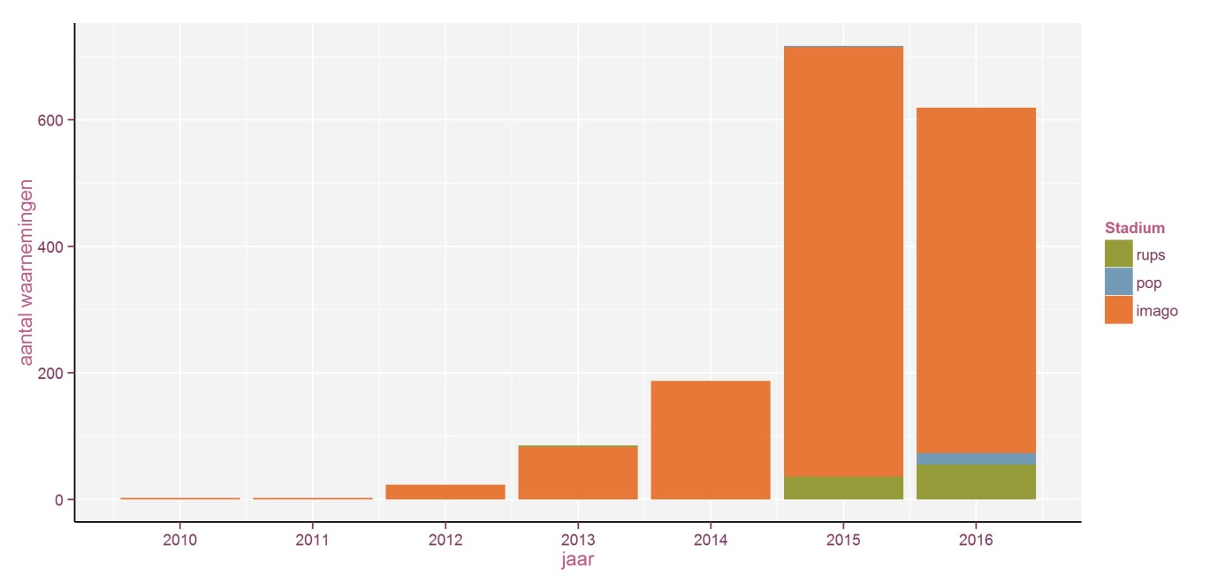
(b)
